ОАО «РЖД» призывает родителей обратить особое внимание на разъяснение детям правил нахождения на железной дороге!
Железная дорога не место для игр, а зона повышенной опасности! Берегите вашу жизнь и жизнь ваших детей!
Не оставляйте детей без присмотра на вокзалах, станциях, пассажирских платформах, вблизи железнодорожных путей. Держите их за руку или на руках. Игры и невнимательность на объекте повышенной опасности – одна из главных причин травмирования детей.
Визуальные материалы о детской безопасности на железной дороге
Не ходи по рельсам | Платформа не место для игр
Снимай наушники и капюшон

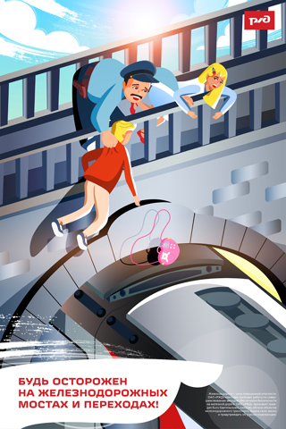 | 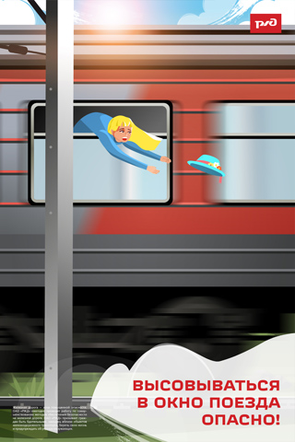 | 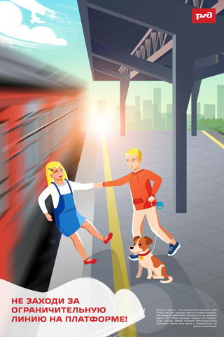
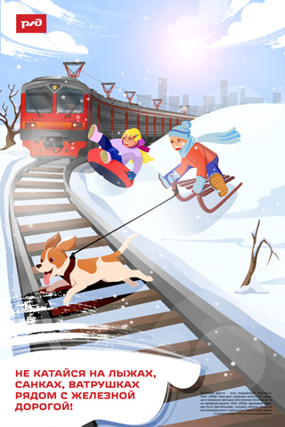 | 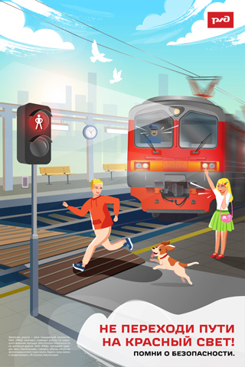 | 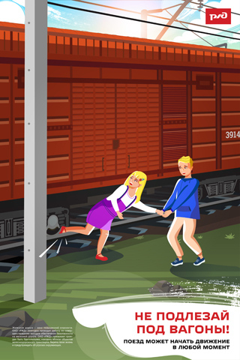
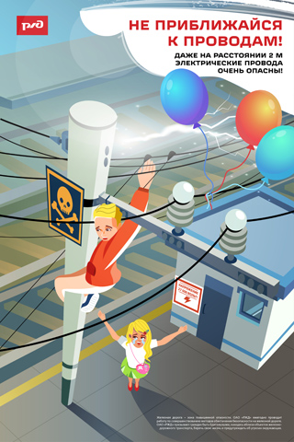 | 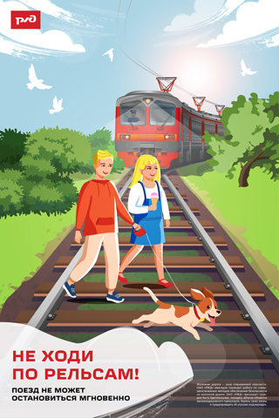 | 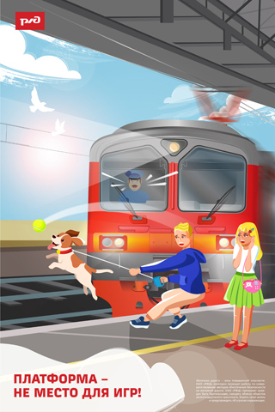
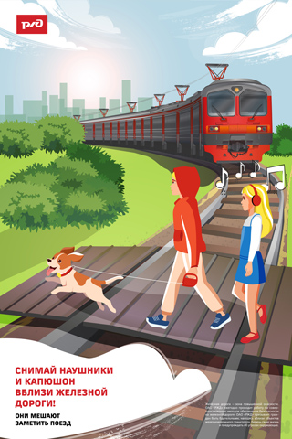 | 